派诺特
阻垢剂计算器

PC机软件说明

上海丰信环保科技有限公司
Shanghai Fengxin Environmental Protection Co.,Ltd

目 录

第一章 软件功能介绍
第二章 软件安装及运行环境
第三章 软件界面及操作方法
第四章 参数说明

第一章 软件功能介绍

派诺特阻垢剂计算器软件用来计算水污染处理中阻垢剂的使用量，有网页版和单机版两种使用方式，本文所述为单机版的使用说明，网页版的使用方法类似。

第二章 软件安装及运行环境

单机版软件无需安装，解压缩后直接运行。文件列表如下：
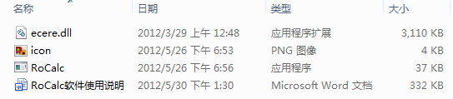
软件需要在Microsoft Windows XP及以上版本的操作系统中运行。
第三章 软件界面及操作方法

3-1主界面:
运行RoCalc.exe文件，打开主界面。如图2-1。
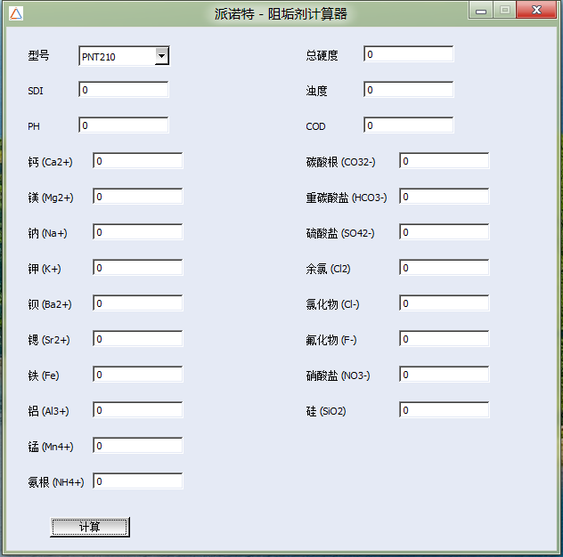

图2-1

3-2 操作步骤：
- 选择所需的型号：
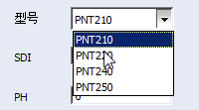
- 在其余参数中填入数值，点击“计算”按钮，计算结果显示在按钮右侧。

- 参数默认值为0，计算完成后，填入的数字仍显示在页面中，可以继续填入其他参数或者修改已填入的数字。
- 数字格式为整数、小数和科学计数法，比如：6，0.6，0.6e-1等。
- 计算结果的最大值为8。

第四章 参数说明

4-1 型号介绍
PNT210
- PNT210与钙、镁、钡等离子生成很稳定的络合物，有效控制无机盐在膜表面的沉积；
2.PNT210对水合氧化铁、铁离子有优良的分散作用；
3.PNT210对水中悬浮物质、泥土、腐蚀产物等无定形物有分散作用；
4. PNT210适用于所有主要纯水系统反渗透膜、纳滤膜；
5. PNT210允许LSI高达+3.0尚不致结垢；
6. PNT210进水的pH范围从5-9仍属有效范围内。

PNT220
- PNT220与钙、镁、钡等离子生成很稳定的络合物，有效控制无机盐在膜表面的沉积；
2.PNT220对水合氧化铁、铁离子有优良的分散作用；
3.PNT220对水中悬浮物质、泥土、腐蚀产物等无定形物有分散作用；
4. PNT220适用于高硬度、高浊度水源的反渗透膜、纳滤膜；
5. PNT220允许LSI高达+3.0尚不致结垢；
6. PNT220进水的pH范围从5-9仍属有效范围内。

PNT240
1.PNT240可将碳酸钙、硫酸钙等盐类的微晶分散于水中不沉淀；
2.PNT240可将水中悬浮物质、泥土、腐蚀产物等无定形物有分散作用；
3.PNT240为有机类无磷无毒环保产品；
4. PNT240适用于所有主要纯水系统反渗透膜、纳滤膜；
5. PNT240进水的pH范围从5-9仍属有效范围内。

4-2 参数说明：
总硬度是
浊度是
SDI是
PH是酸碱度。
COD是

4-3 以下为阳离子：
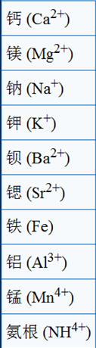

4-4 以下为阴离子：

